JDBC ÖDEVİM

create table faturasahibitlb(

id int not null,

isim varchar(50) not null,

soyisim varchar(50)not null,

faturası int not null,

primary key (id)

);

create table faturatlb(

faturaid int not null,

fatura int not null,

adres varchar(50),

adı varchar(50),

primary key(faturaid)

);

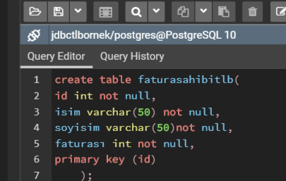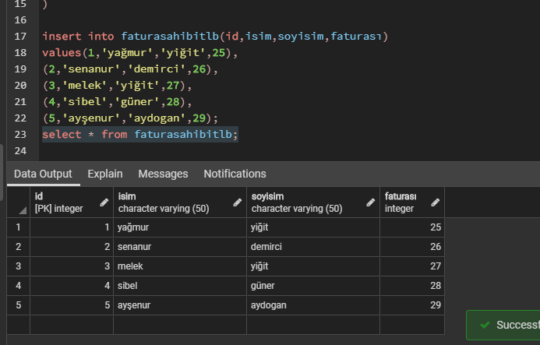

Veri Girişi

insert into faturasahibitlb(id,isim,soyisim,faturası)

values(1,'yağmur','yiğit',25),

(2,'senanur','demirci',26),

(3,'melek','yiğit',27),

(4,'sibel','güner',28),

(5,'ayşenur','aydogan',29);

select * from faturasahibitlb;

insert into faturatlb(faturaid,fatura,adres,adı)

values(2,25,'cay mahallesi','yağmur'),

(3,26,'menderes mahallesi','senanur'),

(4,27,'cınarlı mahallesi','melek'),

(5,28,'emniyet mahallesi','sibel'),

(6,29,'gazi mahallesi','ayşenur');

select * from faturatlb;

İlişkilendirme

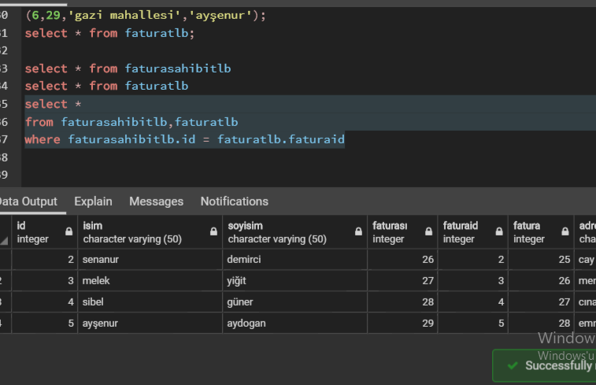

select * from faturasahibitlb

select * from faturatlb

select *

from faturasahibitlb,faturatlb

where faturasahibitlb.id = faturatlb.faturaid

java kodları

**package** ödevıkı;

**import** java.io.IOException;

**import** java.sql.Connection;

**import** java.sql.DriverManager;

**import** java.sql.PreparedStatement;

**import** java.sql.ResultSet;

**import** java.sql.Statement;

**import** java.util.Scanner;

**public** **class** odevv {

**public** **static** **final** String

***database_connection_string*** = "jdbc:postgresql://localhost:5432/jdbctlbornek";

**public** **static** **final** String ***database_user_name*** ="postgres";

**public** **static** **final** String ***database_user_password*** ="1234";

**public** **static** Connection *baglan*= **null**;

**public** **static** Scanner *secim*=**new** Scanner(System.***in***);

**public** **static** Statement *stmt* = **null** ;

**public** **static** String *sqlCumlesi* = **null**;

**public** Connection baglantiOlustur() {

**try** {

Class.*forName*("org.postgresql.Driver");

*baglan* = DriverManager.*getConnection*(***database_connection_string***,***database_user_name***,***database_user_password***);

**if** (*baglan*!=**null**) {

System.***out***.println("veri tabanı baglantısı kuruldu");

}

}

**catch**(Exception ex) {

System.***out***.println(ex.getMessage());

}

**return** *baglan*;

}

**public** **static** **void** Menu () {

System.***out***.println("\n\n");

System.***out***.println("+-+-+-+-+-+-+-+-+");

System.***out***.println("veri tabanı");

System.***out***.println("1-kayıt ekle");

System.***out***.println("2-kayıt sil");

System.***out***.println("3-kayıt guncelleme");

System.***out***.println("4-kayıt ara ");

System.***out***.println("5-kayıtları listele");

System.***out***.println("6-cıkıs");

///burada menü oluşturdum

}

**public** **static** **void** kayıtekle() {

**try** {

System.***out***.println("ıd giriniz :");

String faturaid = *secim*.next();

System.***out***.println("tutar giriniz");

String fatura =*secim*.next();

System.***out***.println("adres giriniz:");

String adres =*secim*.next();

System.***out***.println("adı giriniz:");

String adı =*secim*.next();

*sqlCumlesi* ="INSERT INTO public.\"faturatlb\"(faturaid,fatura,adres,adı)VALUES("+ faturaid +",'"+ fatura +"',"+"'"+ adres +"',"+ adı +")";

*stmt* = *baglan*.createStatement();

*stmt*.executeUpdate(*sqlCumlesi*);

*stmt*.close();

}

**catch** (Exception e)

{

System.***err***.println(e.getClass().getName()+": "+e.getMessage());

System.*exit*( 0 );

}

System.***out***.println("kayıt eklenmiştir");

}

**public** **static** **void** kayıtsil() {

**try** {

System.***out***.println("ıd giriniz :");

String faturaid= *secim*.next();

*sqlCumlesi* = "DELETE FROM public.\"faturatlb\"WHERE faturaid = "+faturaid+";";

*stmt* = *baglan*.createStatement();

*stmt*.executeUpdate(*sqlCumlesi*);

*stmt*.close();

}

**catch** (Exception ex)

{

System.***out***.println(ex.getMessage());

}

System.***out***.println("kayıt silinmiştir");

}

**public** **static** **void** kayıtara() {

**try** {

System.***out***.println("ıd giriniz :");

String faturaid = *secim*.next();

*sqlCumlesi* ="SELECT * FROM public.\"faturatlb\"WHERE faturaid ="+faturaid;

*stmt* = *baglan*.createStatement();

ResultSet Rs = *stmt*.executeQuery(*sqlCumlesi*);

**if**(Rs.next())

{

System.***out***.println("id"+Rs.getInt(2));

}

**else**

{

System.***out***.println("kayıt bulunamadı");

}

Rs.close();

*stmt*.close();

}

**catch** (Exception ex)

{

System.***out***.println(ex.getMessage());

}

System.***out***.println("arama işlemi tamamlandı");

}

**public** **static** **void** kayıtguncelleme() {

**try** {

System.***out***.println("ıd giriniz :");

String faturaid = *secim*.next();

System.***out***.println("adı giriniz:");

String adı =*secim*.next();

*sqlCumlesi* ="UPDATE public.\"faturatlb\"SET adı ='"+adı+"'WHERE faturaid="+faturaid+";";

*stmt* = *baglan*.createStatement();

*stmt*.executeUpdate(*sqlCumlesi*);

*stmt*.close();

}

**catch** (Exception ex)

{

System.***out***.println(ex.getMessage());

}

System.***out***.println("güncelleme işlemi bitti");

}

**public** **static** **void** kayıtlarılistele() {

System.***out***.println("\n\n");

**try** {

PreparedStatement stms = *baglan*.prepareStatement("SELECT*FROM public.\"faturatlb\"");

ResultSet Rs = stms.executeQuery();

System.***out***.println("tum kayıtlar");

**while**(Rs.next())

System.***out***.println(Rs.getInt(1)+" "+Rs.getString(2));

}

**catch**(Exception ex)

{

System.***out***.println(ex.getMessage());

}

}

**public** **static** **void** main(String[] args) {

// **TODO** Auto-generated method stub

odevv conn = **new** odevv();

conn.baglantiOlustur();

**while** (1==1) {

*Menu*();

String islem="";

System.***out***.println("secim yapınız");

islem = *secim*.next();

**switch**(islem) {

**case** "1":

System.***out***.println("\n\n");

*kayıtekle*();

*kayıtlarılistele*();

**continue**;

**case** "2":

System.***out***.println("\n\n");

*kayıtsil*();

*kayıtlarılistele*();

**continue**;

**case** "3":

System.***out***.println("\n\n");

*kayıtguncelleme*();

*kayıtlarılistele*();

**continue**;

**case** "4":

System.***out***.println("\n\n");

*kayıtara*();

*kayıtlarılistele*();

**continue**;

**case** "5":

*kayıtlarılistele*();

**continue**;

**case** "6":

System.***out***.println("\n\n");

System.***out***.println("çıktınız");

System.*exit*(0);

**break**;

**default**:

System.***out***.println("yanlış bir işlem sectiniz");

**break**;

}

}

}

}

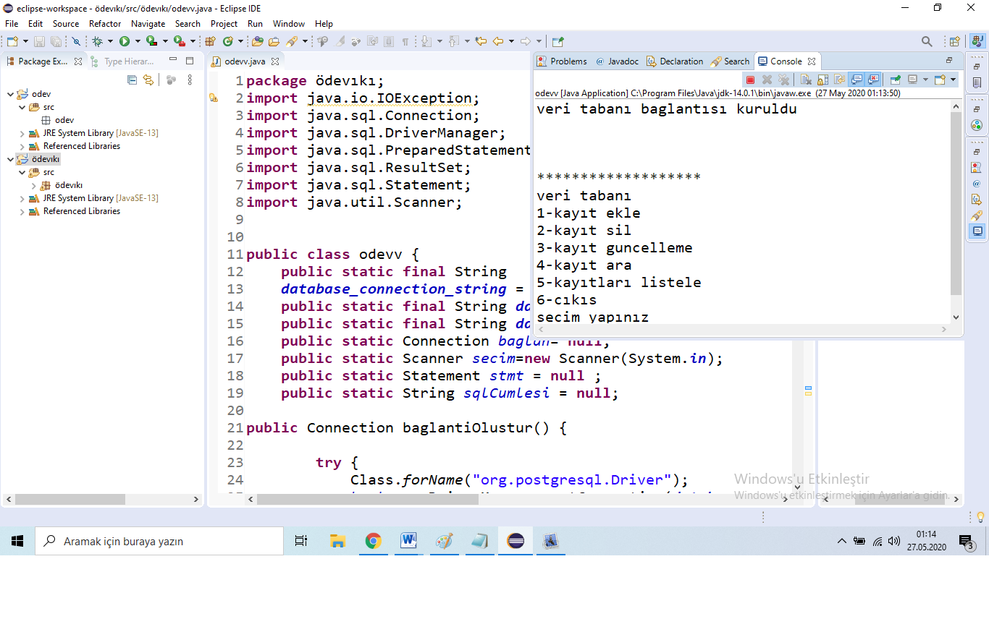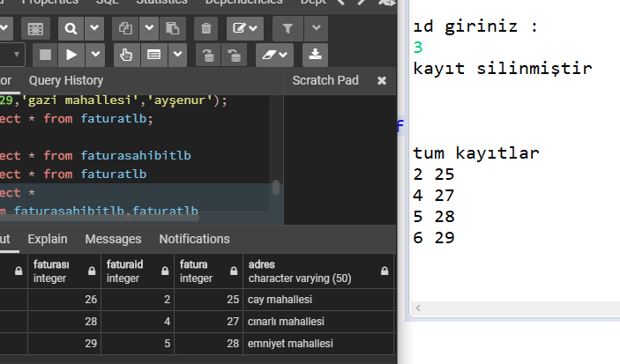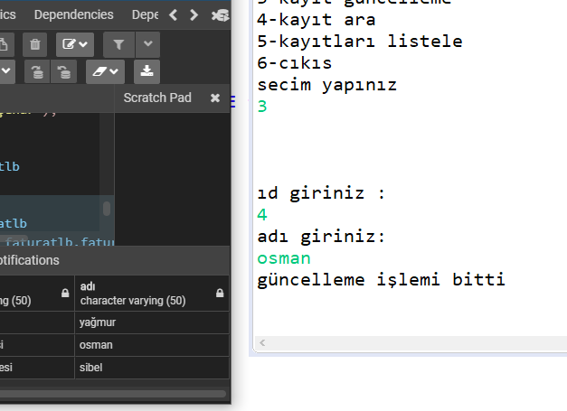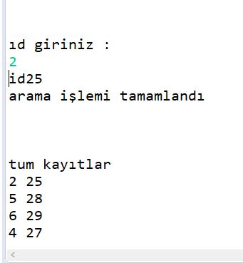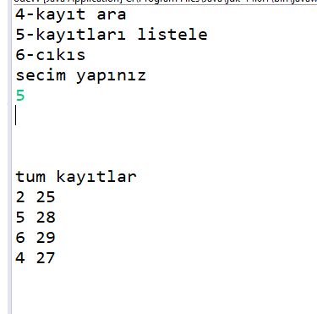

HOCAM TEK KAYDETME KOMUDUNDA HATA VERİYOR ÖDEVİM

BAŞKA HATAM YOK

YAĞMUR YİĞİT 195911019

org.postgresql.util.PSQLException: HATA (ERROR): "fsaadas" sütunu mevcut değil

Position: 82

